Министерство образования и науки Российской Федерации

Федеральное государственное бюджетное образовательное учреждение

высшего профессионального образования

Белгородский Государственный Технологический университет

им. В. Г. Шухова

Кафедра программного обеспечения вычислительной техники и

автоматизированных систем.

**Отчет**

**по преддипломной практике**

**Выполнила:** студент

группы ВТ-41 Плотникова А.О.

**Науч. руководитель**:

Федотов Е. А.

Белгород

2017 г.

Оглавление

Цели и задачи преддипломной практики 3

Введение 4

Описание предметной области 4

Анализ существующих аналог приложений для удаленного управления компьютером с Android-устройства. 6

Анализ требований к программному обеспечению 12

Сравнительная характеристика программных продуктов 12

Постановка задачи 14

Обзор и выбор языков программирования 14

Обзор и выбор методов передачи данных 17

Выбор среды разработки 20

Заключение 23

# Цели и задачи преддипломной практики

Целью преддипломной практики является повышение уровня знаний в области разработки клиент-серверных приложений, а также их закрепление на практике.

Задачи преддипломной практики:

* Изучение основных методов и средств сетевого программирования;
* Освоение теоретической базы разработки клиент-серверных приложений для осуществления удаленного доступа к компьютеру;
* Изучение программных продуктов, выполняющих эту задачу;
* Получение в этой области практических навыков, которые в дальнейшем помогут при написании дипломной работы.

# Введение

Преддипломная практика проходила в ООО «Спецэлектроника» - компании, специализирующейся на производстве электрической, распределительной и регулирующей аппаратуры. В процессе развития организации возникли задачи, связанные с удаленным мониторингом выпускаемых устройств.

За время прохождения преддипломной практики я получила обширные знания в области сетевого программирования. А именно:

* Получила более углубленные знания о сетевых протоколах передачи данных;
* Более детально изучила языки программирования C# и Java;
* Познакомилась с библиотеками System.Net (C#) и java.net (Java)
* Освоила технологии программирования сокетов;
* Получила практические навыки разработки клиент-серверных приложений;
* Использовала полученные знания и навыки на практике.

# Описание предметной области

С развитием информационных технологий в современном обществе все чаще возникает вопрос о наличии возможности управления удаленным компьютером через интернет с другого устройства. Системы удаленного администрирования широко используются во всех крупных компаниях для мониторинга, профилактики и исправления, возникающих в процессе работы проблем. Использование средств удаленного доступа привносит в работу любого предприятия неоспоримые плюсы: мобильность, повышенная скорость реакции на большую часть проблем, связанных с администрированием сетей, ускорение и упрощение получения доступа к конечному компьютеру и др.

Удаленный доступ представляет собой функцию, позволяющую пользователю подключаться к компьютеру через Интернет с помощью другого устройства. Опция открывает возможность пользователю использовать свой компьютер удаленно, и обеспечивает следующие дополнительные возможности:

* Доступ к файлам. Можно производить отправку файлов, специфические размеры или характеристики которых не позволяют отправить их по электронной почте.
* Передача файлов. Это возможность копирования файлов и папок на текущее устройство с удаленной машины и наоборот.
* Гостевой доступ. Представляет собой безопасную опцию, позволяющую получать доступ для решения какой-то конкретной задачи на удаленном компьютере, предоставляя доступ к рабочему столу и возможность контролировать клавиатуру и мышь.
* Сопровождение программ, а также организация работы на предприятии. [1]

Однако, при обширном количестве программ, предоставляющих возможность удаленного управления компьютером с другого компьютера, качественных программных продуктов, позволяющих выполнять те же действия с использованием смартфона на рынке достаточно мало.

Получение удаленного доступа к компьютеру с мобильного устройства предоставляет администратору ряд неоспоримых преимуществ, таких как мобильность – возможность доступа к удаленному компьютеру из любой точки, не обязательно с рабочего места; повышенная скорость реакции на возникающие проблемы.

Но не следует забывать и о необходимости реализации дополнительных возможностей, делающих работу таких программ более комфортной для пользователей: создание обратной связи (чат, звонки), простого и понятного интерфейса, написание руководств пользователю и т. д.

На данный момент все программное обеспечение, предназначенное для удаленного управления компьютером с мобильного устройства на платформе Android, является либо платным, либо не полнофункциональным. Именно поэтому я пришла к решению реализовать свое ПО для удаленного управления компьютером с Android-устройства.

# Анализ существующих аналог приложений для удаленного управления компьютером с Android-устройства.

Существует не так много ПО для обеспечения доступа к удаленному компьютеру с мобильного устройства на платформе Android. Большая часть из этих программных продуктов является платными коммерческими системами, либо демонстрационными версиями для некоммерческого использования.

Для пользователей основными преимуществами при работе с такими приложениями являются:

* Удобный, простой и интуитивно понятный пользовательский интерфейс.
* Возможность подключения по локальной сети или через Интернет, в зависимости от поставленных задач.
* Возможность безопасного подключения без риска предоставить доступ к конечному компьютеру посторонним лицам.
* Обеспечение обратной связи в форме чата или звонков.
* Низкая стоимость приобретения.

Все существующие в этой области приложения в большей или меньшей степени обладают выше указанными особенностями. Не стоит забывать о том, что разработчики такого ПО постоянно обновляют и совершенствуют его функционал для предоставления пользователю максимально комфортной версии. Рассмотрим наиболее популярные из таких приложений.

**TeamViewer**

TeamViewer является самым популярным приложением для удаленного доступа по сети Интернет. Является бесплатным для некоммерческого использования, однако, при необходимости использовать приложение в коммерческих целях, необходимо приобрести платную версию.

Программное обеспечение TeamViewer для коммерческого использования представлено в трех версиях [2]:

* Business – стоимость лицензии составляет 29900р. Базовая версия программы. В ее функционал входит возможность подключения компьютера к компьютеру и мобильного устройства к компьютеру. Поддерживает только управление устройством.
* Premium – стоимость лицензии составляет 59200р. Имеет все возможности, предоставляемые лицензией Business, а также управление не только устройствами, но и пользователями и подключение компьютера к мобильному устройству.
* Corporate – стоимость лицензии составляет 99900р. Помимо всех возможностей, предоставляемых версией Premium, поддерживает составление отчетов о пользовательских подключениях к устройству, возможность подключения до трех пользователей одновременно. Также фирма, приобретающая эту лицензию, получает двенадцатимесячный договор на первоочередное обслуживание.

В стоимость каждой лицензии включены:

* Техническая поддержка (call-центр)
* Обновление ПО

Интерфейс программы TeamViewer на Рисунке 1

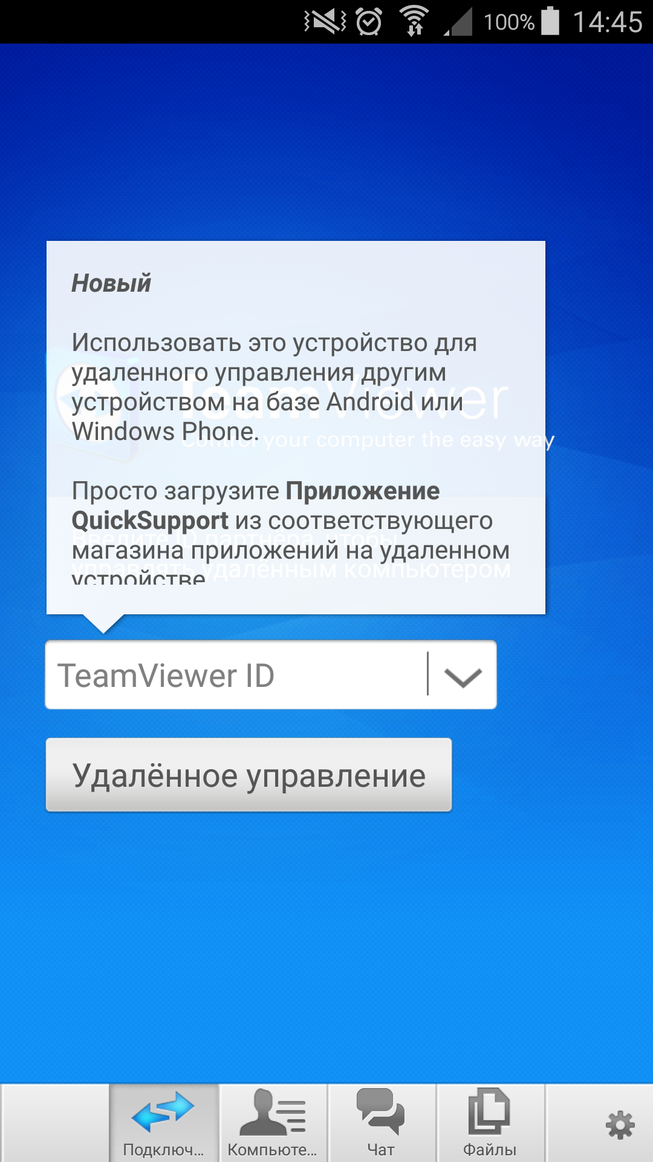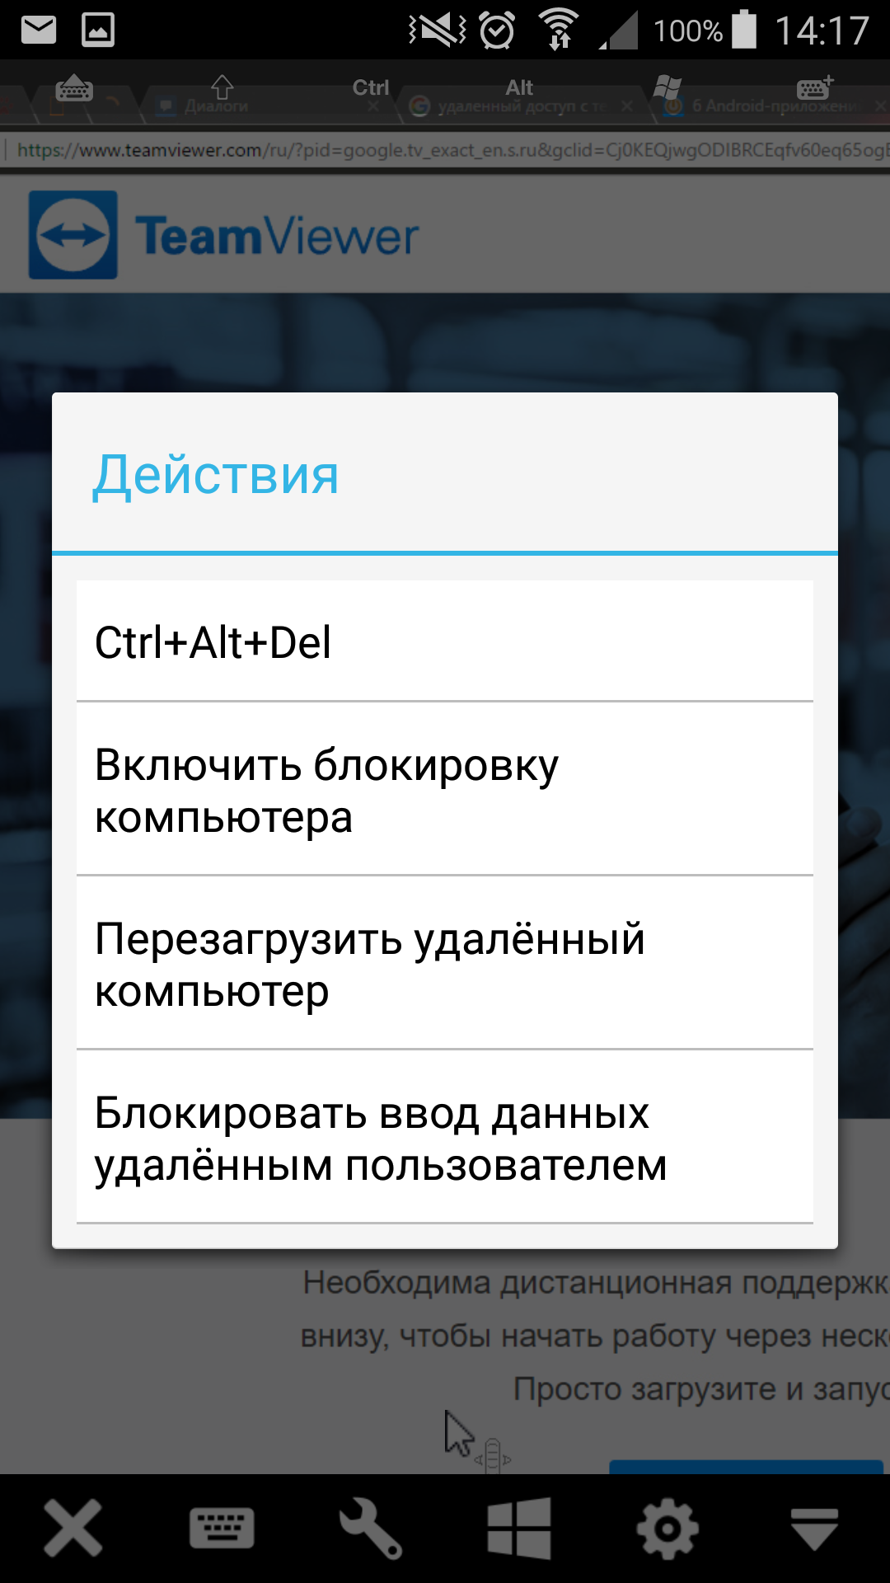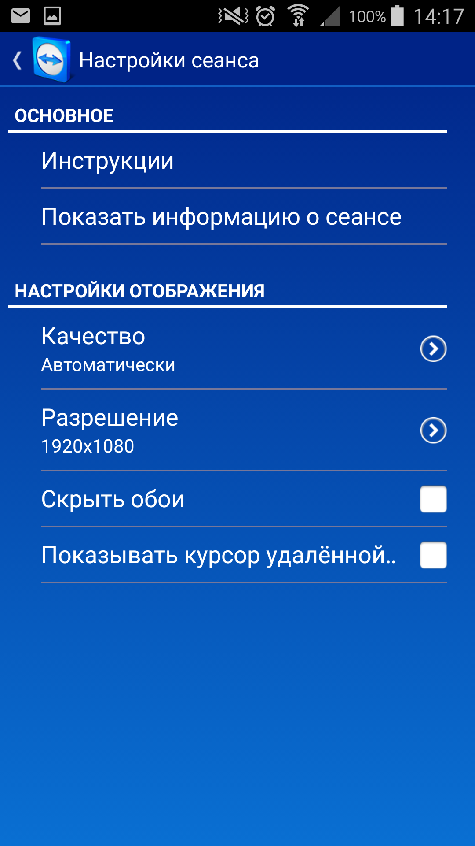

Рисунок 1 - TeamViewer. Интерфейс приложения

Одним из недостатков системы TeamViewer является необходимость установки VNC-сервера от производителей. Из-за такого способа подключения приложение может существенно загружать малопроизводительные устройства.

**Удаленный рабочий стол Chrome**

Удаленный рабочий стол Chrome (Рисунок 2) – программное обеспечение для предоставления доступа к удаленному рабочему столу на компьютере. Данное ПО является полностью бесплатным, но не поддерживает такие важные функции, как передача файлов или звука. Так же не имеет средств коммуникации с пользователем удаленного устройства. По словам разработчиков, приложение работает значительно быстрее всех своих аналогов, но, исходя из отзывов пользователей, качество картинки временами оставляет желать лучшего.

Мне, к сожалению, так и не удалось подключиться к компьютеру с помощью этого приложения, так как оно распознает удаленные устройства только в том случае, если авторизация в учетных записях обоих конечных устройств произведена с помощью одного и того же электронного адреса.

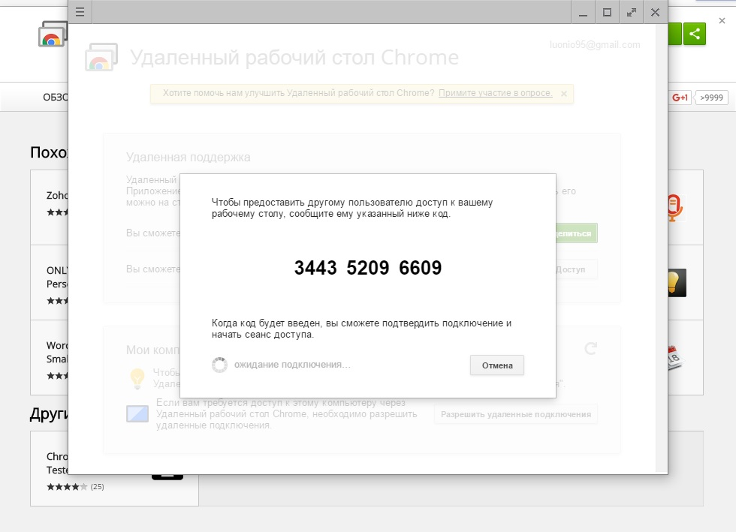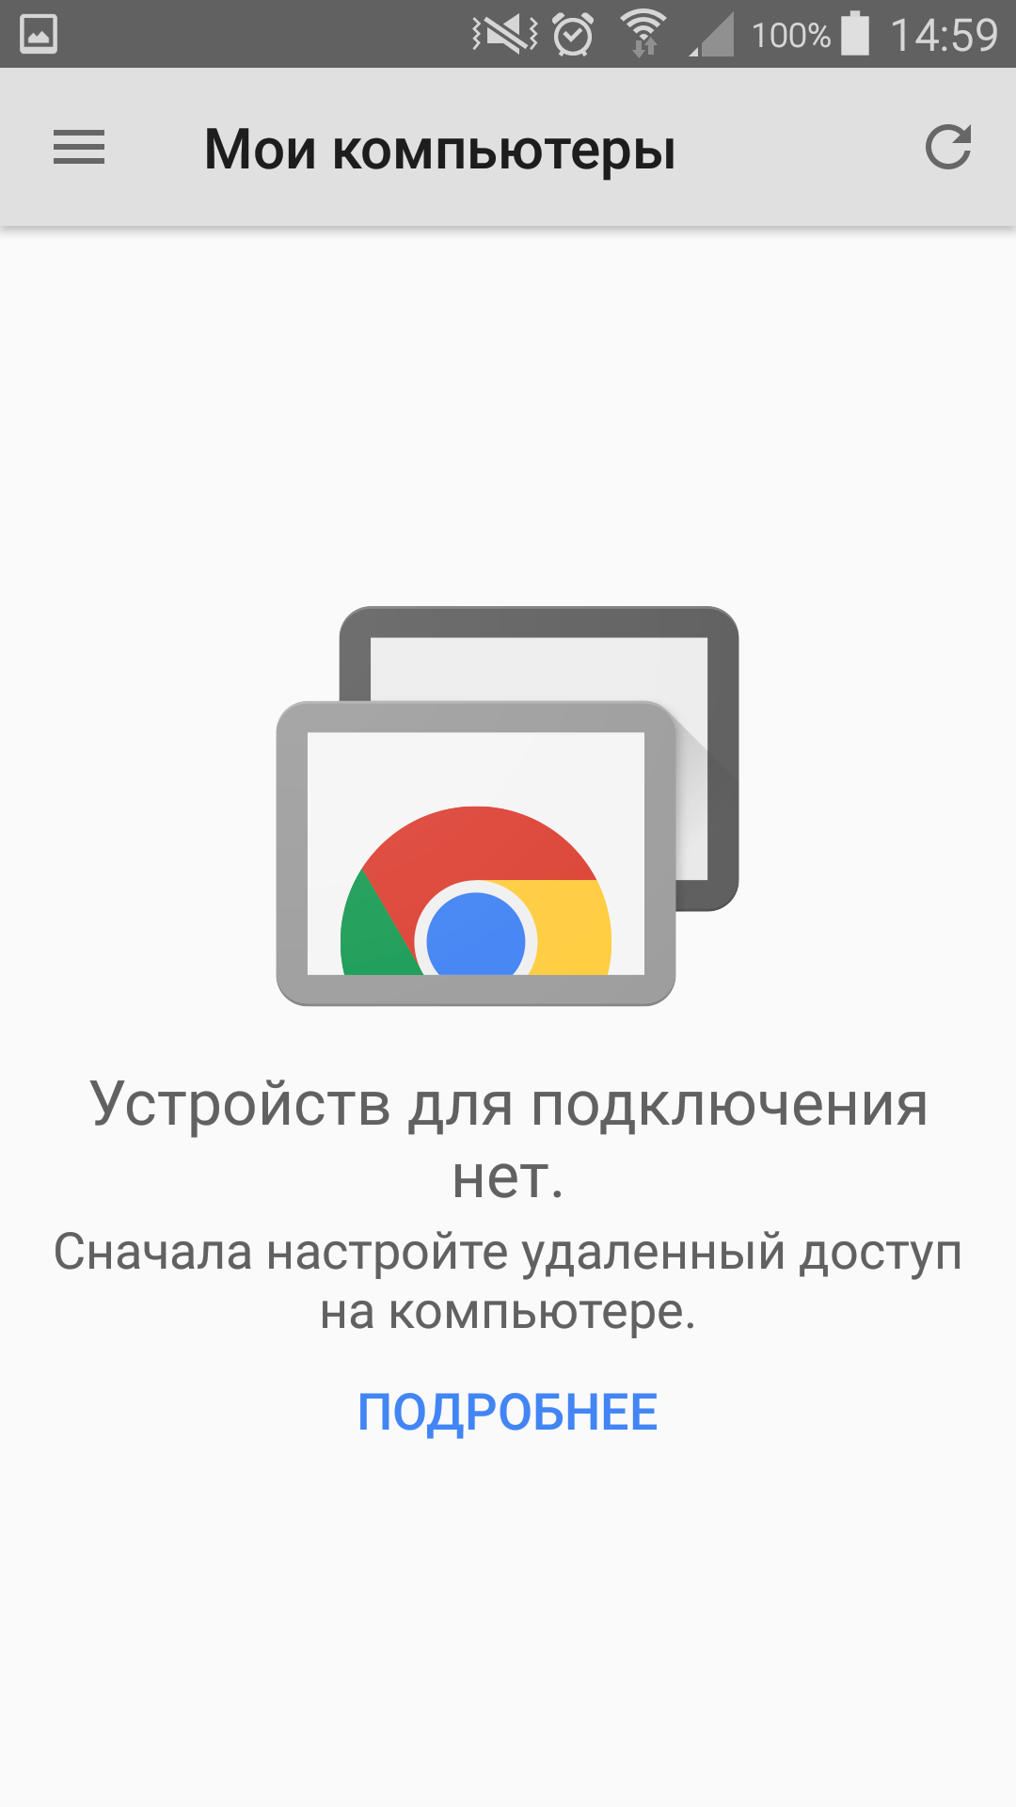

Рисунок 2 – Удаленный рабочий стол Chrome. Окна подключения

**LogMeIn**

LogMeIn (Рисунок 3) является мощным приложением с широким набором функций, позволяющих не только удаленно управлять курсором мыши и нажатиями клавиш компьютера, но и получать доступ к файловой системе. Данное программное обеспечение не является бесплатным, но обладает пробной версией на 14 дней.

Программное обеспечение LogMeIn имеет достаточно много платных версий, основные из которых описаны ниже [3]:

* Версия для частных лиц стоимостью 249.99€ в год. Поддерживает удаленный доступ к двум компьютерам и предоставляет одну премиум-лицензию на LastPass (диспетчер паролей).
* Версия для продвинутых пользователей стоимостью 599.99€ в год. Поддерживает удаленный доступ к пяти компьютерам и предоставляет три премиум лицензии на LastPass.
* Версия для малых предприятий стоимостью 1099.99€ в год. Поддерживает удаленный доступ к десяти компьютерам и предоставляет пять премиум лицензий на LastPass.

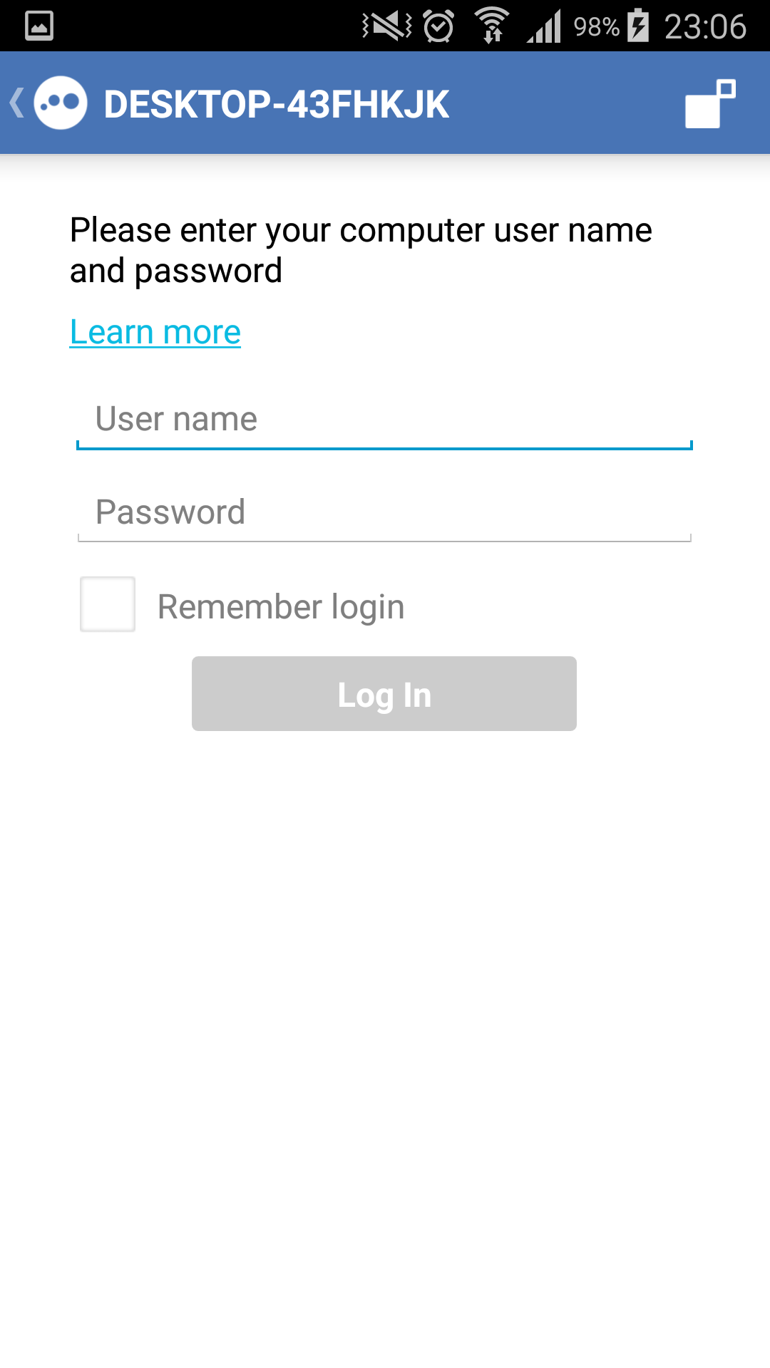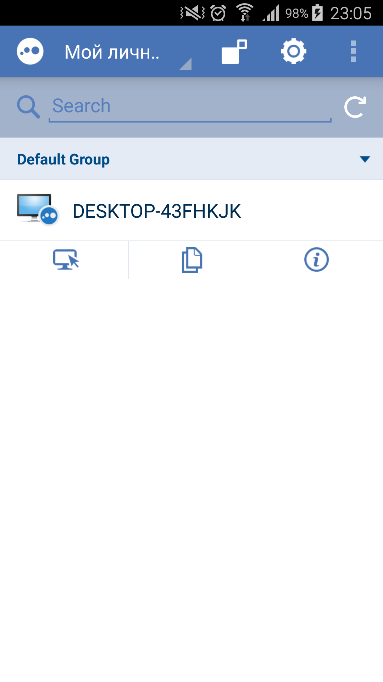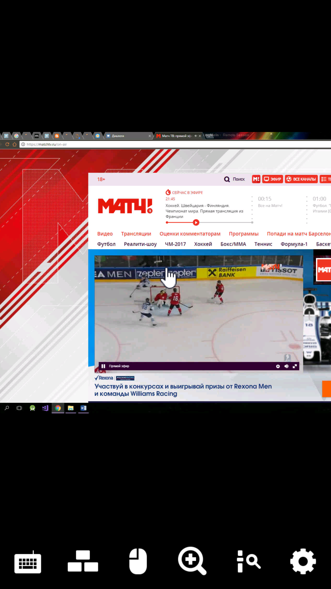

Рисунок 3 – LogMeIn. Интерфейс Android-приложения

Хоть программное обеспечение LogMeIn и подкупает своей обильностью разнообразных функций, однако оно имеет и существенные минусы: при таком обилии предоставляемых возможностей приложение не всегда работает плавно и быстро. Зачастую картинка зависает или меняется с частотой, примерно равной 0.5 – 1с, что естественно, создает дискомфорт при работе с удаленным компьютером.

**Microsoft Remote Desktop**

Microsoft Remote Desktop использует стандартный протокол Windows для обеспечения удаленного доступа, однако версии Windows, более старые, чем Windows Vista, этот протокол не поддерживают. Для использования этого программного обеспечения не нужно устанавливать на компьютер никаких сторонних программ, поэтому в некоторых случаях данное решение может стать предпочтительным.

Целью приложения Microsoft Remote Desktop является предоставление стандартного решения для удаленного доступа. Кроме демонстрации экрана и возможности управления курсором мыши и клавиатурой удаленного компьютера данное программное обеспечение не предоставляет никаких дополнительных функций, таких как передача файлов или организация текстовой или голосовой связи между пользователями.

Приложение под Android имеет приятный взгляду, достаточно простой интерфейс (Рисунок 4), но не поддерживает русский язык.

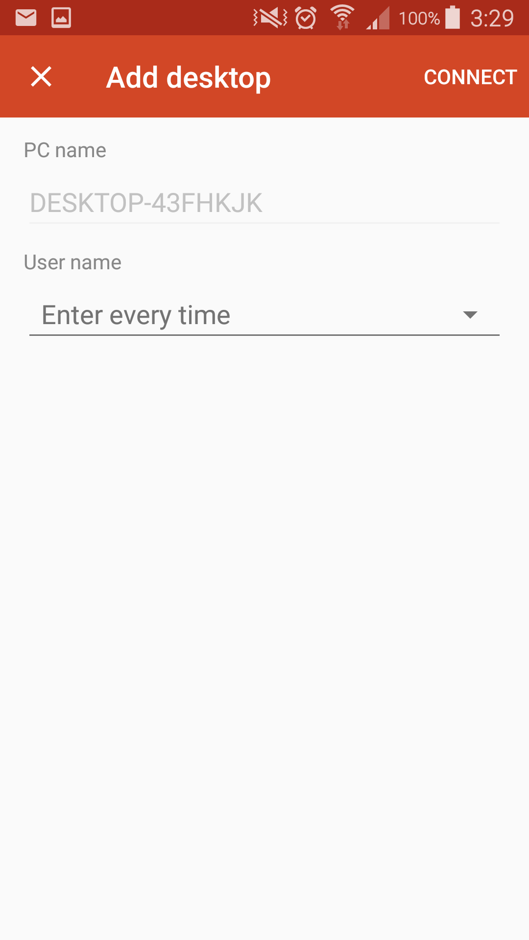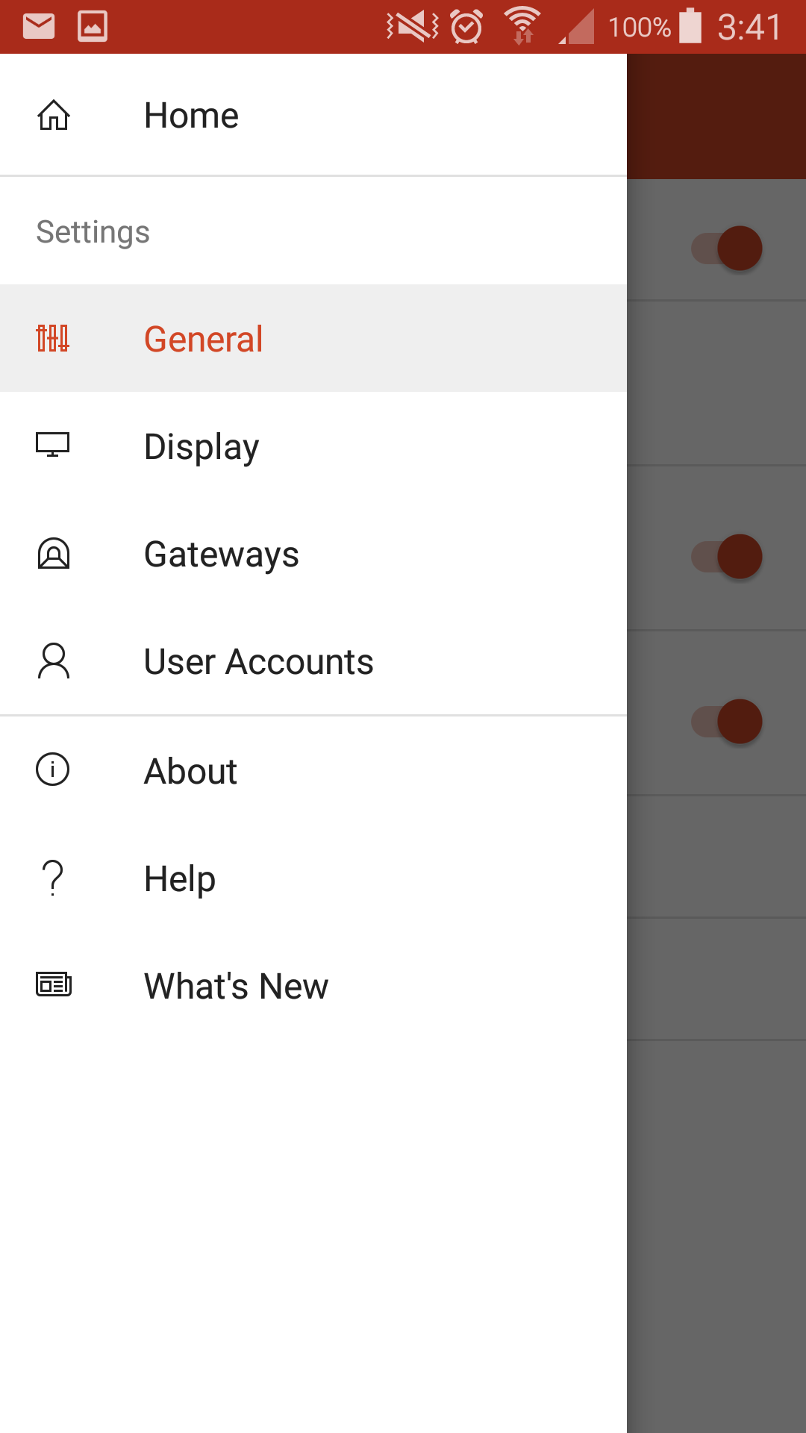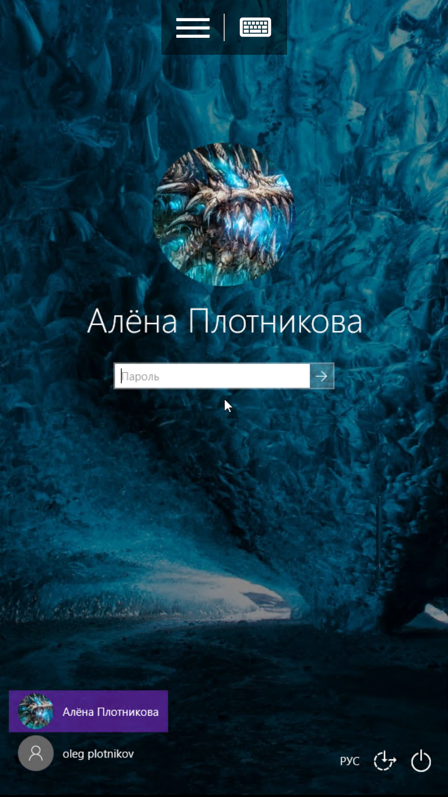

Рисунок 4 – Microsoft Remote Desktop. Интерфейс Android-приложения

Из существенных недостатков можно выделить тот факт, что при установке соединения программа выводит подключаемого на экран входа в учетную запись пользователя на удаленном компьютере. Таким образом, для решения поставленных задач будет необходимо делиться с администратором конфиденциальными данными (логином и паролем для входа в учетную запись), либо специально создавать гостевую учетную запись.

Но на этом данный недостаток еще не является исчерпанным. Программа не позволяет одновременно работать с удаленным компьютером и его пользователю, и администратору, подключающемуся при помощи Android-приложения. Как только в приложении на мобильном устройстве подтверждается подлинность введенного пароля, пользователь удаленного компьютера переводится на экран входа для ожидания завершения работы администратора.

Явным недостатком является и то, что для корректной работы данного программного обеспечения в сети Интернет пользователю необходимо вручную производить сетевые операции, связанные с настройкой портов, ip-адресов и пр.

Программное обеспечение Microsoft Remote Desktop может подойти для разового выполнения какой-либо несложной задачи, но из-за столь явных недостатков совершенно не подходит для коммерческого использования.

# Анализ требований к программному обеспечению

Исходя из рассмотренных аналогов приложений можно провести анализ требований к дипломному проекту.

Любое программное обеспечение для обеспечения удаленного доступа к компьютеру должно обладать следующим минимальным функционалом:

* Демонстрация экрана. Возможность пересылки точного снимка экрана в конкретный момент времени;
* Управление курсором мыши и нажатиями клавиш на клавиатуре. Управление всеми передвижениями курсора мыши не обязательно должно осуществляться на конечном компьютере. Главное – реализация нажатий на кнопки мыши и перетаскиваний;
* Наличие обратной связи, такой как чат или голосовая связь, для возможности обговорить суть возникшей проблемы «не отходя от кассы»;
* Простота и удобство пользовательского интерфейса;
* Обеспечение безопасности при подключении. Ни один посторонний пользователь не должен иметь доступ к удаленному компьютеру на момент подключения.

# Сравнительная характеристика программных продуктов

В таблице 1. приведён анализ рассмотренных продуктов, основные возможности, выявлены их преимущества и недостатки.

Таблица 1. Сравнение программных продуктов

|  |  |  |  |  |
| --- | --- | --- | --- | --- |
| ПО/  Особенность | TeamViewer | Chrome Remote Desktop | LogMeIn | Разрабатываемое ПО |
| Наличие бесплатной/демо-версии | Да (некоммерческая версия) | Полная версия | да (14 дней) | Полная версия |
| Простота и удобство пользовательского интерфейса | да | да | нет | да |
| Демонстрация экрана | да | да | да | да |
| Безопасность при подключении | да | да | да | да |
| Пересылка файлов | да | нет | да | да |
| Обратная связь | да (только чат) | нет | нет | Да |
| Русскоязычная локализация | да | да | только для ПК | да |

# Постановка задачи

**Цель работы –** клиент серверного приложения для получения удаленного доступа к компьютеру с мобильного устройства на платформе Android.

Разрабатываемое программное обеспечение должно обладать следующими основным функционалом:

* Адаптивный дизайн – правильное отображение на устройствах с различным размером экрана и при любой ориентации экрана.
* Форма авторизации подключения. Данный пункт подразумевает запрос серверным (на компьютере) приложением логина и пароля для подтверждения того, что на данный момент подключиться пытается именно тот пользователь, доступ которому выдать и планировалось.
* Формы взаимодействия пользователей с удаленным устройством как на управляемом компьютере, так и на мобильном девайсе.
* Демонстрация экрана удаленного компьютера, к которому производится подключение с мобильного устройства.
* Управление курсором мыши и нажатиями на кнопки клавиатуры.
* Пересылка файлов. Возможность пересылки файлов между устройствами во время сеанса удаленного доступа зачастую позволяет намного быстрее приблизиться к решению поставленной задачи.
* Обратная связь. Может быть представлена чатом или звонками.
* Отправка звука - возможность проигрывания звуковых сигналов с удаленного компьютера.
* Удобный и простой в освоении пользовательский интерфейс.

# Обзор и выбор языков программирования

В качестве основных языков программирования для реализации поставленной задачи рассматривались следующие языки:

* С# (Xamarin for Android)
* Java (Android)

В качестве основного языка для разработки приложения на ПК был выбран C#, а для Android-приложения – Java.

Критерии выбора языка программирования:

* Возможность разработки многооконных приложений;
* Высокая скорость и простота в изучении;
* Наличие обширных возможностей для работы с сетью;
* Поддержка объектно-ориентированного программирования;
* Наличие большого сообщества;

**Язык программирования C#**

На сегодняшний день язык программирования C# является одним из самых мощных, быстро развивающихся и востребованных языков IT-отрасли. В настоящий момент на нем пишутся самые различные приложения: от небольших десктопных программок до крупных веб-порталов и веб-сервисов, обслуживающих ежедневно миллионы пользователей. [4]

Язык C# является объектно-ориентированным языком с C-подобным синтаксисом. Среди его основных преимуществ можно выделить:

* Широкий спектр возможностей для написания программ под любые нужды;
* Большое сообщество (MSDN);
* Объектно-ориентированное программирование;
* Простой и понятный синтаксис;
* Большое количество готовых библиотек.

Среди недостатков данного языка можно выделить только то, что разработанные на нем приложения не являются кроссплатформенными. Хотя в настоящее время эта проблема уже была решена приобретением организацией Microsoft компании, предоставляющей платную (на тот момент) библиотеку для разработки кроссплатформенных приложений на C# - Xamarin [5].

Однако и у самой библиотеки Xamarin имеется ряд недостатков.

Во-первых, компиляция приложений, написанных с использованием этой библиотеки, проходит значительно дольше, чем она же у приложений, написанных на нативном для Android языке – Java.

Во-вторых, как у плагина для Visual Studio, так и у своей среды разработки – Xamarin Studio – не поддерживаются появляющиеся подсказки с объектами при работе с XML-файлами.

Присутствие подобных недостатков создает ощущение, что библиотека Xamarin еще не до конца готова к «полевым условиям», поэтому на языке C# будет написано серверное приложение для ПК, а для реализации клиентского Android-приложения будет использован язык Java.

**Язык программирования Java**

На сегодняшний день язык Java является одним из самых распространенных и популярных языков программирования. На данный момент язык Java уже превратился в целую платформу, которая объединяет различные технологии для решения целого ряда задач [6].

Язык Java является объектно-ориентированным. К его основным преимуществам относят:

* Возможность решения различных задач: от создания десктопных приложений до написания крупных веб-порталов и сервисов;
* Кроссплатформенность. Код этого языка транслируется в специальный байт-код, который затем выполняется на любом устройстве виртуальной машиной JVM.
* Объектно-ориентированное программирование;
* Простой и понятный синтаксис;
* Большое количество готовых библиотек.

Среди недостатков языка Java стоит выделить большое потребление оперативной памяти по сравнению с остальными языками программирования и низкое быстродействие.

В настоящее время большая часть существующих Android-приложений написана именно на языке Java. В этом нет ничего удивительного, ведь и сама операционная система Android OS была написана на этом же языке.

Как уже было сказано, в Java for Android код компилируется значительно быстрее, чем в его аналоге – Xamarin для C#, да и сама платформа изначально предрасположена к использованию для написания приложений не только на компьютеры, но и огромный спектр различных устройств. Ввиду его неоспоримых преимуществ для написания клиентского Android-приложения будет использоваться язык Java.

# Обзор и выбор методов передачи данных

Сетевой протокол – главная часть любого клиент-серверного приложения. Он представляет собой набор правил и действий, позволяющий осуществлять соединение и обмен данными между двумя и более включенными в сеть устройствами.

Любой метод реализации удаленного доступа, прежде всего, зависит от выбранного протокола передачи данных, так как он влияет на то, как данные будут интерпретироваться, на надежность и порядок передачи, а также на то, как именно они будут передаваться.

Как варианты решения данной задачи рассматривались следующие протоколы:

* Передача данных по протоколу TCP;
* Передача данных по протоколу UDP;
* Использование технологии RFB;
* Использование технологии RDP.

**Протокол TCP**

TCP – это сложный протокол, требующий больших затрат времени, обусловленных его механизмом установления соединения, но он берет на себя заботу о гарантированной доставке пакетов, избавляя программиста от необходимости включать эту возможность в прикладной протокол.

TCP имеет встроенную возможность надежной доставки. Если сообщение доставлено некорректно, то будет выведено сообщение об ошибке.

Преимущества протокола:

* Надежность;
* Гарантированность доставки пакета;
* Данные доходят до конечной точки в том же порядке, в котором они были отправлены.

Недостатки:

* Необходимость установки соединения, следовательно, потеря в скорости работы;
* Данные передаются медленно, так как работают механизмы проверки доставки.

**Протокол UDP**

UDP является очень быстрым протоколом, так как в нем определен только минимальный механизм передачи данных. Он не требует открывать соединение, так что данные могут быть отправлены сразу же, как только будут подготовлены. Однако нет гарантии того, что данные точно будут доставлены, а не потеряются по пути или не исказятся.

К преимуществам протокола относятся:

* Отсутствие необходимости установки соединения, а значит значительный перевес в скорости передачи данных по сравнению с протоколом TCP;
* Дополнительная быстрота передачи данных достигается засчет отсутствия проверок доставки отправленных данных.

Недостатки протокола:

* Нет гарантии, что данные дойдут;
* Сообщения приходят в случайном порядке.

**Протокол RFB**

RFB – клиент-серверный сетевой протокол для удаленного доступа к графическому рабочему столу компьютера. Этот протокол работает с пикселями экрана, что позволяет передавать снимки экранов любых форматов.

Достоинства протокола:

* В отличие от рассмотренных ранее протоколов передачи данных, этот протокол ориентирован на организацию удаленного доступа к компьютеру, следовательно, уже имеет средства обеспечения качественного соединения;
* Попиксельная работа со снимком экрана гарантирует качество доставляемого изображения при демонстрации.

Недостатки:

* Является недостаточно универсальным. Не подойдет для организации обратной связи и подобных функций;
* Более низкая скорость работы по сравнению с протоколом RDP, обусловленная использованием кадровых буферов и попиксельной обработки изображения.

**Протокол RDP**

Remote Desktop является прикладным протоколом, базирующимся на TCP. После установки соединения на транспортном уровне инициализируется RDP- сессия, в рамках которой согласуются различные параметры передачи данных. Для поддержания сеанса используется, так называемое, терминальное соединение (сервер не выполняет никаких вычислений).

Достоинства протокола:

* Еще один протокол, ориентированный на организацию удаленного доступа к компьютеру со своими готовыми решениями;
* Вместо изображения передаются графические примитивы для отрисовки на экране удаленного устройства, что значительно упрощает демонстрацию экрана;
* Низкая нагрузка на сервер.

Недостатки:

* Неуниверсальность, как и в случае с протоколом RFB;
* Из-за отсутствия возможности производить вычисления на стороне сервера выполнять более сложные операции, не предусмотренные протоколом, не получится.

Исходя из полученных результатов был сделан выбор в пользу протокола передачи данных UDP. Этот протокол позволяет передавать данные быстро, без установки соединения. Нет никаких ограничений на операции, выполняемые с помощью этого протокола, а избавиться от потерь можно с помощью реализации своей технологии проверки достоверности данных.

# Выбор среды разработки

При выборе основной среды разработки на любом языке программирования немаловажными факторами являются такие свойства среды:

* Удобство отладки;
* Скорость работы;
* Автодополнение кода;
* Приятный интерфейс (подсветка синтаксиса и прочее);

**Microsoft Visual Studio**

**Microsoft Visual Studio -** линейка продуктов компании Майкрософт, включающих интегрированную среду разработки программного обеспечения и ряд других инструментальных средств [7].

Достоинства:

* Кроссплатформенность;
* Поддержка фреймворков;
* Статический анализ кода, подсветка синтаксиса и ошибок;
* Навигация по проекту и исходному коду: отображение файловой структуры проекта, быстрый переход между файлами, классами, методами и использованиями методов;
* Большой выбор средств для реализации оконного приложения Windows;
* Обширная библиотека для работы с сетью;
* Удобные методы подключения к проекту сторонних библиотек.

На данный момент Microsoft Visual Studio является одной из лучших сред разработок приложений под .Net, поэтому она и будет использована для написания серверного приложения для Windows.

**Eclipse**

Eclipse – это свободная среда для разработки модульных кроссплатформенных приложений.

Достоинства:

* Кроссплатформенность;
* Высокая скорость работы;
* Свободное ПО;
* Анализ и исправление кода;
* Рефакторинг.

Явным недостатком этой среды разработки при решении задач под Android является то, что компания Google отказалась от ее поддержки в пользу собственной многофункциональной среды Android Studio.

**Android Studio**

Android Studio**—** это интегрированная среда разработки (IDE) для работы с платформой Android [8].

Достоинства:

* Расширенный редактор макетов;
* Рефакторинг кода;
* Статический анализатор кода;
* Встроенная утилита для подписывания приложений;
* Средства навигации по проекту и исходному коду;
* Свободное ПО;
* Постоянные обновления, не позволяющие среде разработки ни на шаг отставать от развития самой платформы Android.

Выбор среды разработки под Android пал на Android Studio в силу ее неоспоримых преимуществ.

# 

# Заключение

В ходе прохождения преддипломной практики я приобрела и повысила навыки сетевого программирования.

Получила знания в технологиях разработок клиент-серверных приложений, приложений для устройств на платформе Android. Более подробно ознакомилась с программированием на сокетах [9, 10] и языками программирования C# и Java.

Знания и навыки, приобретенные во время преддипломной практики, пригодятся мне при выполнения моей выпускной квалификационной работы на тему «Мобильное приложение на платформе Android для получения удаленного доступа к компьютеру».

**Список литературы**

1. Что такое удаленный доступ к компьютеру. [Электронный ресурс]. http://kzncomputer.ru/network/86-chto-takoe-udalenniy-dostup (дата обращения 03.05.2017)
2. Team Viewer | Программное обеспечение для удаленной поддержки, удаленного доступа, удаленного администрирования. [Электронный ресурс]. https://www.teamviewer.com/ (дата обращения 05.05.2017)
3. LogMeIn | Многофункциональное кросс-платформенное программное обеспечение для предоставления удаленного доступа и управления компьютером. [Электронный ресурс]. https://secure.logmein.com/home/ru (дата обращения 6.05.2017)
4. Язык C# и платформа .Net. [Электронный ресурс].

https://metanit.com/sharp/tutorial/1.1.php (дата обращения 10.05.2017)

1. Подробно о Xamarin. [Электронный ресурс].

https://habrahabr.ru/post/188130/ (дата обращения 10.05.2017)

1. Введение в Java. [Электронный ресурс].

https://metanit.com/java/tutorial/1.1.php (дата обращения 10.05.2017)

1. Microsoft Visual Studio. [Электронный ресурс].

http://good-sale.ru/prog_info/vs

1. Android Studio – Wikipedia. [Электронный ресурс].

https://ru.wikipedia.org/wiki/Android_Studio

1. Сокеты, типы сокетов в .Net и C# [Электронный ресурс]. https://professorweb.ru/my/csharp/web/level3/3_1.php (дата обращения 11.05.2017)
2. Программирование сокетов на Java [Электронный ресурс]. http://www.quizful.net/post/java-socket-programming (дата обращения 12.05.2017)